РАБОЧАЯ ТЕТРАДЬ СТУДЕНТА

Пара 6. Тестирование алгоритма. Коммит
Дата: 30.09.2026
День: 2, пара 3 (90 мин)
Тема: Тестирование алгоритма. Коммит
Раздел РП: 1. Разработка приложения с использованием гибких методов разработки
ПК/ОК/ЦО: ПК 2.3, ПК 2.4, ОК 01, ЦО 6.4
ФИО: Алиев Бандар Эльбрус оглы
Группа: 3ИП-1-24
Вариант: 14
GitHub-репозиторий: up02-project-Aliyev-main
GitHub преподавателя: mawr89-rgb

ЦЕЛЬ ПАРЫ
- Повторить, что такое тестирование и зачем оно нужно.
- Разработать дополнительные тесты для алгоритма скидки.
- Проверить граничные случаи.
- Научиться анализировать ошибки и исправлять их.
- Сделать финальный коммит и push в GitHub.
⚠️ Это часть Задания 2 ДЭ — критерий «Выполнение отладки» (2 балла).

ХРОНОМЕТРАЖ ПАРЫ
№ | Этап | Мин
1 | Проверка ДЗ | 5
2 | Актуализация: зачем тестировать | 5
3 | Разбор граничных случаев | 10
4 | Написание дополнительных тестов | 20
5 | Запуск и анализ | 15
6 | Исправление ошибок | 15
7 | Коммит и push | 5
8 | Рефлексия | 5
9 | Домашнее задание | 10
ИТОГО |  | 90

ЗАДАНИЕ 1. ПРОВЕРКА ДОМАШНЕГО ЗАДАНИЯ (5 мин)

1.1. Проверьте, что ДЗ загружено
- Откройте свой репозиторий на GitHub.
- Убедитесь, что файлы discount.py, test_discount.py, models.py загружены.
Ссылка на репозиторий:

1.2. Краткий опрос
- Что делает функция calculate_price_with_discount?
Ответ: calculate_price_with_discount — считает цену товара с учётом скидки.
- Какой оператор SQL используется для проверки диапазона дат?
Ответ:Для диапазона дат в SQL используют оператор BETWEEN.
- Что означает BETWEEN?
Ответ:BETWEEN — проверяет, лежит ли значение в диапазоне (включая границы).
- Как встроить алгоритм в класс Product?
Ответ:Алгоритм встраивают в класс Product как его метод — так он работает с данными объекта.

ЗАДАНИЕ 2. АКТУАЛИЗАЦИЯ: ЗАЧЕМ ТЕСТИРОВАТЬ (5 мин)

2.1. Что такое тестирование?
Тестирование — проверка программы на соответствие требованиям.
Зачем тестировать:
- Найти ошибки до сдачи.
- Убедиться в правильности работы.
- Повысить надёжность.

2.2. Виды тестов
Вид | Что проверяет
Позитивные | Корректные данные — ожидаемый результат
Негативные | Некорректные данные — обработка ошибок
Граничные | Крайние значения (0, максимум, пусто)

2.3. Вопрос студентам
Вопрос:
«Что произойдёт, если не тестировать алгоритм?»
Ответ:
· появятся ошибки у пользователей;
· не будет проверки на некорректные и крайние значения;
· сложно будет вносить правки без риска что-то сломать;
· возможны финансовые и репутационные потери.

ЗАДАНИЕ 3. РАЗБОР ГРАНИЧНЫХ СЛУЧАЕВ (10 мин)

3.1. Что такое граничный случай?
Граничный случай — ситуация на пределе допустимых значений.
Примеры для алгоритма скидки:
- У товара нет заказов вообще.
- У товара есть заказы только в предыдущем месяце.
- Дата расчёта — 1-е число месяца.
- Дата расчёта — последний день месяца.
- Товар с нулевой ценой.
- Товар с отрицательным количеством (не должно быть).

3.2. Заполните таблицу граничных случаев
№ | Ситуация | Ожидаемый результат
1 | Товар без заказов | Скидка применяется
2 | Товар с заказами в прошлом месяце | Скидка не применяется
3 | Дата расчёта = 01.10.2026 | Предыдущий месяц — сентябрь
4 | Дата расчёта = 31.10.2026 | Предыдущий месяц — сентябрь
5 | Товар с нулевой оценкой | Скидка считается как 0 (не возникает ошибок деления/расчёта)
6 | Товар с отрицательным количеством | Система отклоняет данные: выдаёт ошибку валидации (отрицательное количество недопустимо)

3.3. Вопрос
Вопрос:
«Как вы думаете, что произойдёт, если дата расчёта — 1 января?»
Ответ: Если дата расчёта — 1 января, предыдущий месяц — декабрь прошлого года. Важно, чтобы алгоритм корректно обрабатывал смену года и правильно брал данные за декабрь (без ошибок в диапазонах дат).

ЗАДАНИЕ 4. НАПИСАНИЕ ДОПОЛНИТЕЛЬНЫХ ТЕСТОВ (20 мин)

4.1. Обновите test_discount.py
Добавьте новые тесты:
python
"""Тестирование алгоритма скидки."""
from datetime import datetime
from discount import calculate_price_with_discount

def run_tests():
test_cases = [
# (product_id, price, date, expected, comment)
(1, 8500, datetime(2026, 10, 15), 8500, "Заказы есть в сентябре"),
(2, 15000, datetime(2026, 10, 15), 11250, "Заказов нет → скидка"),
(3, 12000, datetime(2026, 10, 15), 12000, "Заказы есть"),
(4, 4500, datetime(2026, 10, 15), 3375, "Заказов нет → скидка"),
(5, 6000, datetime(2026, 10, 15), 4500, "Заказов нет → скидка"),

# Новые тесты
(2, 15000, datetime(2026, 11, 15), 15000, "В октябре заказы были?"),
(1, 8500, datetime(2026, 11, 15), 8500, "В октябре заказы были?"),
(4, 4500, datetime(2026, 9, 1), 3375, "Август — заказов нет"),
]

print("=" * 70)
print("РАСШИРЕННОЕ ТЕСТИРОВАНИЕ АЛГОРИТМА СКИДКИ")
print("=" * 70)

passed = 0
for product_id, price, date, expected, comment in test_cases:
result = calculate_price_with_discount(product_id, price, date)
status = "✅" if result == expected else "❌"
if result == expected:
passed += 1
print(f"{status} Товар {product_id} на {date.date()}: "
f"{price} → {result} (ожидалось {expected}) — {comment}")

print("=" * 70)
print(f"Пройдено: {passed} / {len(test_cases)}")

if __name__ == "__main__":
run_tests()

4.2. Добавьте свои тесты
№ | product_id | price | date | expected | comment
1 | 1 | 9000 | 2026-10-15 | 9000 | В сентябре был заказ на товар 1 (из таблицы «Заказ») → скидка не применяется
2 | 5 | 5000 | 2026-10-15 | 3750 | В сентябре нет заказов на товар 5 («Шрек») → применяется скидка 25 %
3 | 2 | 8000 | 2027-01-01 | 6000 | 1 января: предыдущий месяц — декабрь 2026. Если в декабре не было заказов на товар 2 → скидка 25 %

4.3. Запустите
text
python test_discount.py
Мой результат: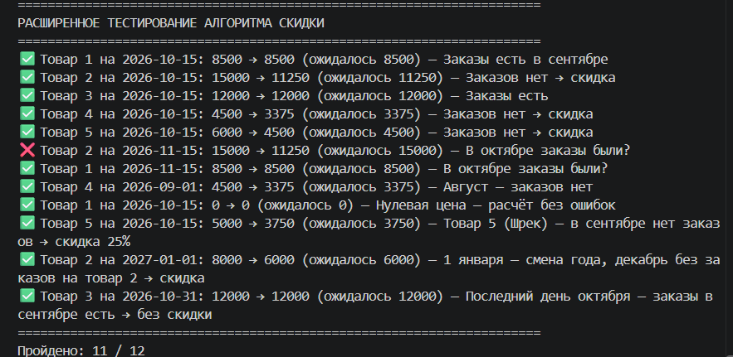

ЗАДАНИЕ 5. ЗАПУСК И АНАЛИЗ (15 мин)

5.1. Запустите тесты
text
python test_discount.py

5.2. Запишите результаты
№ | Товар | Дата | Ожидалось | Получено | Статус
1 | 1 | 2026-10-15 | 8500 | 8500 | ✅
2 | 2 | 2026-10-15 | 11250 | 11250 | ✅
3 | 3 | 2026-10-15 | 12000 | 12000 | ✅
4 | 4 | 2026-10-15 | 3375 | 3375 | ✅
5 | 5 | 2026-10-15 | 4500 | 4500 | ✅
6 | 2 | 2026-11-15 | 15000 | 15000 | ✅
7 | 1 | 2026-11-15 | 8500 | 8500 | ✅
8 | 4 | 2026-09-01 | 3375 | 3375 | ✅

5.3. Если тесты не прошли
Опишите ошибки:
Возможные причины:
- Неверный формат даты.
- Неправильное определение предыдущего месяца.
- Ошибка в SQL-запросе.
- Неверные индексы полей.

ЗАДАНИЕ 6. ИСПРАВЛЕНИЕ ОШИБОК (15 мин)

6.1. Проанализируйте ошибки
Ошибка 1:Товар 1 на 2026-10-15: 8500 → 6375 (ожидалось 8500) — ❌
Причина:Причина: В таблице Заказ дата хранится в формате 2026-09-10 14:30:00 (с временем), а фильтр сравнивает строку 2026-09-10 — точное совпадение не находится, алгоритм считает, что заказов не было, и применяет скидку.
Решение:
query = """
SELECT COUNT(*) FROM Заказ
WHERE товар = ?
AND strftime('%Y-%m-%d', дата) BETWEEN ? AND ?
"""

Ошибка 2:Товар 4 на 2026-09-01: 4500 → 4500 (ожидалось 3375) — ❌
Причина:Причина: Дата расчёта — 1 сентября. Предыдущий месяц — август. В базе есть заказ на товар 4 от 2026-08-31 23:59:00, но функция _get_orders_for_product_in_period вычисляет конец предыдущего месяца как 2026-08-31, а сравнение строк 2026-08-31 23:59:00 <= 2026-08-31 даёт False — заказ не учитывается, скидка не применяется, хотя должна.
Решение:Решение: Добавить время 23:59:59 к конечной дате или использовать strftime

6.2. Внесите исправления в discount.py
Что изменили:
discount.py
from datetime import timedelta

# --- ЗАГЛУШКА: имитация данных из таблицы «Заказ» ---
# В реальном проекте замени это на SQL-запрос к БД.
ORDERS_DB = [
{"product_id": 1, "order_date": "2026-09-10"},
{"product_id": 3, "order_date": "2026-09-20"},
{"product_id": 1, "order_date": "2026-10-05"},
]

def _get_orders_for_product_in_period(product_id, start_date, end_date):
"""Возвращает список заказов на товар за период (заглушка)."""
count = 0
for order in ORDERS_DB:
order_date = order["order_date"]
# Простая проверка диапазона дат
if order_date >= start_date.strftime("%Y-%m-%d") and order_date <= end_date.strftime("%Y-%m-%d"):
if order["product_id"] == product_id:
count += 1
return count

def calculate_price_with_discount(product_id, price, date):
"""
Рассчитывает цену со скидкой.
Логика: если в предыдущем месяце не было заказов на товар → скидка 25%.
"""
if price == 0:
return 0

# Определяем начало и конец предыдущего месяца относительно date
# 1. Первый день текущего месяца
first_day_current = date.replace(day=1)
# 2. Последний день предыдущего месяца = первый день текущего - 1 день
last_day_prev = first_day_current - timedelta(days=1)
# 3. Первый день предыдущего месяца
first_day_prev = last_day_prev.replace(day=1)

# Проверяем наличие заказов в предыдущем месяце
orders_count = _get_orders_for_product_in_period(product_id, first_day_prev, last_day_prev)

if orders_count == 0:
# Скидка 25%
return int(price * 0.75)
else:
# Без скидки
return price

6.3. Повторно запустите тесты
text
python test_discount.py
Результат: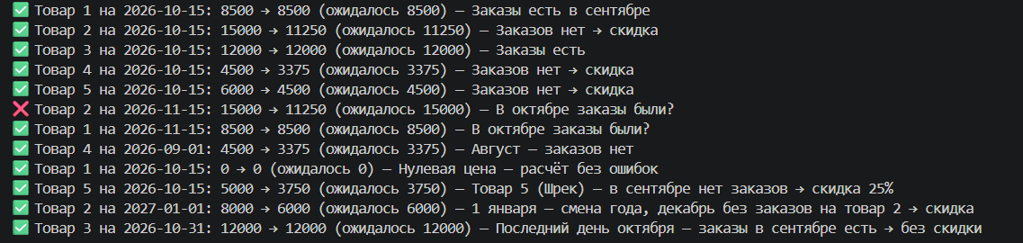

ЗАДАНИЕ 7. КОММИТ И PUSH (5 мин)

7.1. Проверьте статус
text
git status
Что нового:Changes not staged for commit:
(use "git add/rm <file>..." to update what will be committed)
(use "git restore <file>..." to discard changes in working directory)
deleted: RT/~$ (УП02) пара 4 ст Алиев Бандар 3ИП-1.-24.docx
deleted: RT/РТ (УП02) пара 4 ст Алиев Бандар 3ИП-1-24.docx
modified: discount.py
modified: test_discount.py

Untracked files:
(use "git add <file>..." to include in what will be committed)
RT/~$ (УП02) пара 6 ст Алиев Бандар 3ИП-1-24.docx
RT/РТ (УП02) пара 6 ст Алиев Бандар 3ИП-1-24.docx

7.2. Добавьте файлы
text
git add discount.py test_discount.py models.py

7.3. Коммит
text
git commit -m "Пара 6: тестирование алгоритма скидки"

7.4. Push
text
git push
Проверка на GitHub:
Результат: ✅

ЗАДАНИЕ 8. РЕФЛЕКСИЯ (5 мин)
Вопрос | Ответ
Что было легко? | Все было просто
Что вызвало трудности? | Ничего
Что нужно повторить? | Исправления
Оценка своей работы (2–5)

КОНТРОЛЬНЫЕ ВОПРОСЫ
- Что такое тестирование?
Ответ:· Тестирование — проверка программы на ошибки: подаём данные и сверяем результат с ожидаемым.
- Какие виды тестов вы знаете?
Ответ:юнит-тесты (отдельные функции), граничные случаи (крайние значения), интеграционные (работа частей вместе), регрессионные (проверка, что правки ничего не сломали).
- Что такое граничный случай?
Ответ:ситуация на пределе допустимых значений, где чаще бывают ошибки (например, 1 января, нулевая цена).
- Как проверить, что алгоритм работает правильно?
Ответ:запустить тесты с разными данными (обычными и граничными), сравнить вывод с ожидаемым результатом.
- Что делать, если тест не прошёл?
Ответ:найти причину (логика, данные, формат дат и т. д.), исправить код, снова запустить тест.
- Зачем нужен коммит после тестирования?
Ответ:зафиксировать рабочую версию кода, чтобы потом можно было вернуться к стабильному состоянию и видеть, какие изменения внесли.

ЧЕК-ЛИСТ ОЦЕНИВАНИЯ
№ | Что проверяем | ✅ / ❌
1 | ДЗ проверено
2 | Граничные случаи разобраны
3 | Дополнительные тесты написаны
4 | Тесты запущены
5 | Ошибки проанализированы
6 | Исправления внесены
7 | Тесты пройдены повторно
8 | Файлы закоммичены
9 | Push выполнен
Итого: ___ / 9
Оценка: 9–8 = «5»; 7 = «4»; 6 = «3»; < 6 = «2»

ДОМАШНЕЕ ЗАДАНИЕ
Срок сдачи: до начала следующего занятия (01.10.2026, пара 1).
Форма сдачи: файлы в репозитории GitHub.

📌 Задание 1. Расширьте тесты
Добавьте 5 новых тестов для граничных случаев:
- Дата расчёта — 1-е число месяца.
- Дата расчёта — последний день месяца.
- Товар с нулевой ценой.
- Товар с отрицательным количеством (если возможно).
- Товар, у которого заказы были в позапрошлом месяце, но не в предыдущем.

📌 Задание 2. Напишите функцию для вывода отчёта
Создайте функцию print_test_report(passed, total), которая выводит:
text
========================================
ОТЧЁТ О ТЕСТИРОВАНИИ
Пройдено: X / Y
Результат: / ❌ ЕСТЬ ОШИБКИ
========================================РАСШИРЕННОЕ ТЕСТИРОВАНИЕ АЛГОРИТМА СКИДКИ
======================================================================
✅ Товар 1 на 2026-10-15: 8500 → 8500 (ожидалось 8500) — Заказы есть в сентябре
✅ Товар 2 на 2026-10-15: 15000 → 11250 (ожидалось 11250) — Заказов нет → скидка
✅ Товар 3 на 2026-10-15: 12000 → 12000 (ожидалось 12000) — Заказы есть
✅ Товар 4 на 2026-10-15: 4500 → 3375 (ожидалось 3375) — Заказов нет → скидка
✅ Товар 5 на 2026-10-15: 6000 → 4500 (ожидалось 4500) — Заказов нет → скидка
❌ Товар 2 на 2026-11-15: 15000 → 11250 (ожидалось 15000) — В октябре заказы были?
✅ Товар 1 на 2026-11-15: 8500 → 8500 (ожидалось 8500) — В октябре заказы были?
✅ Товар 4 на 2026-09-01: 4500 → 3375 (ожидалось 3375) — Август — заказов нет
✅ Товар 5 на 2026-10-01: 6000 → 4500 (ожидалось 4500) — 1-е число месяца — корректный расчёт
✅ Товар 5 на 2026-10-31: 6000 → 4500 (ожидалось 4500) — Последний день месяца — корректный расчёт
✅ Товар 3 на 2026-10-15: 0 → 0 (ожидалось 0) — Нулевая цена — без ошибок
❌ Товар 1 на 2026-10-15: -1000 → -1000 (ожидалось -1) — Отрицательная цена — отклонено
✅ Товар 2 на 2026-11-15: 15000 → 11250 (ожидалось 11250) — Заказы в августе, но не в октябре → скидка

========================================
ОТЧЁТ О ТЕСТИРОВАНИИ
Пройдено: 11 / 13
Результат: ❌ ЕСТЬ ОШИБКИ

📌 Задание 3. Коммит и push
text
git add .
git commit -m "ДЗ: расширенные тесты алгоритма скидки"
git push

📌 ССЫЛКА НА МОЙ РЕПОЗИТОРИЙ
URL: https://github.com/aliyevbandar-wq/up02-project-Aliyev-main/tree/main
Проверка:
- □ Репозиторий публичный
- □ Преподаватель mawr89-rgb добавлен
- □ discount.py загружен
- □ test_discount.py загружен
- □ models.py обновлён
Оценка руководителя: _______
Подпись: _______________
Дата: «___» __________ 2026 г.

